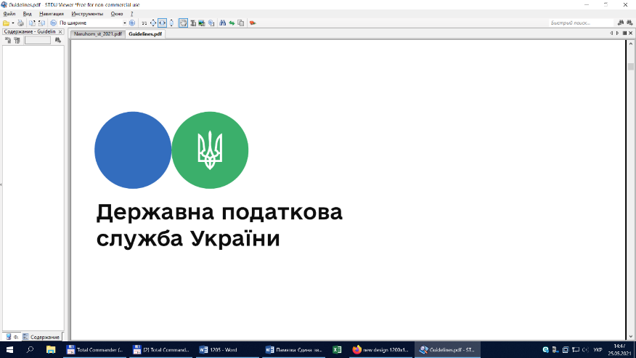

**Головне управління ДПС у Львівській області**

**Старосамбірська ДПІ**

# Закон №3219: При сплаті донарахованої контролюючим органом суми в 30-денний термін штрафні санкції та пеня скасовуватимуться

Старосамбірська ДПІ інформує, що з 1 серпня 2023 року до припинення або скасування воєнного стану у разі сплати платником податків протягом 30 календарних днів з дня, наступного за днем отримання податкового повідомлення-рішення, суми податкового зобов’язання, нарахованого за результатами документальних перевірок, які були відновлені або розпочаті з 1 серпня 2023 року та завершені до дня припинення або скасування воєнного стану штрафні санкції, нараховані на суму такого податкового зобов’язання, вважаються скасованими, а пеня не нараховується.

Сума грошового зобов’язання, визначеного у податковому повідомленні-рішенні, вважається неузгодженою до моменту повної сплати податкового зобов’язання, визначеного в такому податковому повідомленні-рішенні, але не пізніше ніж протягом 30 календарних днів з дня, наступного за днем отримання платником податків такого податкового повідомлення-рішення.

Сума податкового зобов’язання, сплаченого у порядку, у цьому випадку, не підлягає оскарженню